Урок русского языка во 2 классе по УМК «2100»
на тему: «Конструирование предложений из слов с опорой на вопросы»
Тема: Конструирование предложений из слов с опорой на вопросы.
Тип урока: Изучение нового материала.
Цель: Научить составлять предложения из слов, опираясь на вопросы.
Задачи урока:
Обучающая:
- Формировать умение ставить вопрос к словам разных частей речи.
Развивающая:
- Развивать орфографическую зоркость, внимание, память, восприятие на слух, умение работать в паре.
Воспитательная:
- Учить ребят аккуратности в работе, воспитывать любовь к родной
природе.
Оборудование:
Учитель: карточки со словарными словами, ПК, толковый словарь.
Ученик: учебник, рабочая тетрадь, карандаш, линейка, ручка, карточки со словами.
.

Этапы урока | Ход урока Содержание | Задача этапа
I. Организационный момент | Ребята! Готовы к уроку? (Да)  На вас надеюсь я, друзья.  Мы хороший дружный класс  Все получится у нас!  - Я думаю, что урок получится интересным и познавательным. А для этого нужно быть очень внимательным и старательным. | Эмоционально положительный настрой на урок  Создание ситуации успеха, доверия Мотивационный компонент урока
II. Словарная  работа | -Вот так горе! Вот беда  В словах запутались слова  Все они из трех слогов  Кто помочь словам готов? (На доске записаны слова)  Собака, роща, камыш.  Вода, роман, народ.  Добела, родина, газета.  Колос, рота, ваза.  Задание: Из каждого слова взять только первый слог и составить новое слово, которое записать в тетрадь.  Проверка: Карточки со словами на доске. Сорока, ворона, дорога, корова.  - Что общего у всех слов? (Безударная буква «о», сочетание  - оро-, три слога).  - На какие группы можно разделить эти слова?  - Какое слово лишнее? Почему?  - Составьте устно предложение с любым из этих  слов.  - А я составила предложение о правилах дорожного  движения со словом дорога.  (Всегда внимательно переходите через дорогу). | Дидактическая игра «Шифровка»  Воспитание внимательного пешехода.
III. Создание проблемной ситуации. | - Прочитайте слова, записанные на доске.  Жила, Вовы, у, ворона.  - Можно ли эти слова назвать предложением? (Нет)  - Можно ли из них составить предложение? (Да)  - Назовите признаки предложения | Постановка проблемной задачи. Подведение учащихся к новой теме.

 |  |  |  | а) Предложения состоят из слов  б) Первое слово в предложении пишется с заглав  ной буквы  в) В конце предложения ставится точка.  г) Все слова в предложении связаны по смыслу  - Кто составит предложение из этих слов?  (2-3 чел.) Итог: Мы составляли предложения из слов, т.е. конструировали. А кто такие конструкторы? Чем они занимаются? Сегодня мы будем с вами конструкторами речи. |  |  | Повторение изученного материала  Знакомство со словами «конструктор», «конструирование»
 | IV. Сообщение темы урока |  |  | Тема урока: Конструирование предложений  - Сегодня на уроке мы будем учиться конструировать предложения  - Что может помочь нам в их составлении? (Вопросы)  - Не забывайте о вопросах - помощниках. |  |  | Сообщение цели урока  Обратить внимание на слова - помощники на доске.
 | V. Упражнение в составлении предложений  Самостоятельная работа |  |  | - Откройте учебники на стр. 74 № 98.  - Прочитайте задание про себя. Как вы поняли его?  1. - Итак, нам надо составить предложения…  - Прочитайте слова в первой строке.  камыш, чуткий, дремлет.  - А без чего не может существовать ни одно предложение? Что самое главное в предложении? (Грамматическая основа:подлежащее,сказуемое) Вспоминаем алгоритм нахождения основы предложения..  - О чем будет говориться в предложении  (О камыше. Что? Камыш). На доске фиксирую.1 кто?что?  - Что именно о нем говорится?  Камыш (что делает?) дремлет. Как понимаете значение этого слова? (Спит) На доске записываю 2.что делает?  - От какого слова нужно задать вопрос к слову «чуткий»? (Камыш (какой?) чуткий) Ниже еще запись 3.другие вопросы.  - Какое получилось предложение?  (Дремлет чуткий камыш)  - Как вы понимаете лексическое значение слова  «чуткий»?  (Ученик читает по словарю толкование этого слова)  Запишите это предложение в тетрадь.  Это строчка из стихотворения И.Никитина «Утро». У него такой порядок слов: Дремлет чуткий камыш,  Тишь, безлюдье вокруг...  -Что же произошло со словами? (Они поменялись местами). Сделайте вывод: как могут располагаться слова в предложении? (Свободно, могут меняться местами)  - Покажите графически связь слов в предложении.  - 2. Прочитайте слова второй строки.  река, сонная, течет, медленно.  - Можно из этих слов составить предложение? (Да)  - Составьте самостоятельно, опираясь на алгоритм. |  |  | Ученик читает лексическое значение слова «чуткий» по толковому словарю.  Запись учеником на доске, остальные - в тетради,  Проверка предложения на доске и в тетрадях.  Запись предложения в тетрадях Посадка.
Проверка |  |  | - Какое предложение получилось?  Подчеркните опасные места.  Покажите графически связь слов в предложении.  - Можно ли изменить порядок слов в этом предложении?
VI. Физкультминутка |  |  | Мы - конструкторы сегодня  Будем складывать слова  Шаг налево, шаг направо  Выше руки, голова.  А сейчас потянемся  Нам работать нравится.  Тихо сядем все опять  Вместе думать и писать  Предложенья составлять.  Прочитайте второе предложение еще раз. «Медленно течет сонная река» |  |  | Охрана здоровья. Снимается утомляемость, поддерживается эмоциональный настрой, развивается внимание  Слова на карточках располагаются под вопросами на доске.
VII.  Работа со словарем |  |  | - В какое время года течение реки замедляется и она  будто бы засыпает? (зимой)  - Положите головы на руки и послушайте музыку.  - Как приятно зимой вспомнить весну.  - Что эта музыка вам напоминает? (Капель)  - Когда она бывает? (зимой, весной)  - Что такое капель?  - Прочитайте на стр. 63 учебника значение этого  слова из толкового словаря  - Учитель читает происхождение этого слова из этимологического словаря (Этимология - это наука о  происхождении слов).  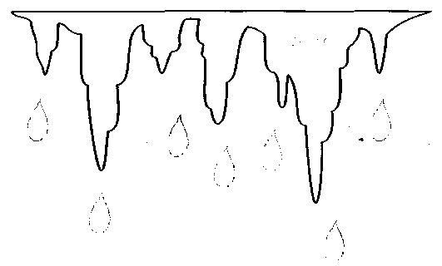 |  |  | Картина «Река со льдом»  Звучит фонограмма «Капель» П.И. Чайковского «Времена года»  Работа с толковым словарем и этимологическим. Умение находить нужное слов. На доске рассматривается рисунок капели.
VIII Конструирование предложений |  |  | - Как называется тема урока?  (Конструирование предложений с помощью вопросов - помощников)
 |  | Самостоятельная работа |  |  | - Итак, мы продолжаем учиться конструировать  предложения.  - Сейчас вы будете работать в парах.  Возьмите листочки у вас на парте. Прочитайте на них 1 строчку слов.  {капель, звенит, весенняя)  - Составьте из них предложения.  - Чтобы правильно изменить слова в предложении,  задавайте вопросы - помощники.  1) О ком или о чем говорится в предложении? (кто?  или что?)  2) Что о нем говорится? (что делает? Что сделал?)  3) Какой он? Какая? или какие?  - Прочитайте, какое предложение у вас получилось?  (Аналогичная работа с другими строчками: большие, чернеют, сугробы, и, оседают;  идет, весна, весела, ранняя)  - Прочитайте все 3 предложения.  - А можно поставить слова в предложениях в другом  порядке?  - Можно сказать, что у вас получился текст? Почему? Докажите.  (Предложения связаны между собой по смыслу, записаны в определенном порядке. Можно определить тему, основную мысль текста заголовком «Весенняя капель»)  - Запишите предложение, которое вам больше всего  понравилось в тетрадь.  - Прочитайте предложения, которые вы записали. |  |  | Работа в парах  Работа по алгоритму  Составление предложений на доске с помощью слов на цветных карточках  Повторение признаков текста  Запись предложений в тетрадь  Проверка фронтальная
 |  | IX. Итог урока. |  |  | - Чему научились?  - Для чего необходимо уметь правильно конструи  ровать предложения?  - Кому понравилось быть конструктором речи?  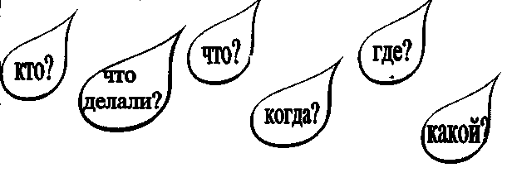  - Составьте предложение по вопросам на капельках  о нашем уроке.
 |  | X. Оценивание |  |  | - Молодцы! Я очень благодарна вам за работу на  уроке. |  |  | Положительная оценка. Похвала.

